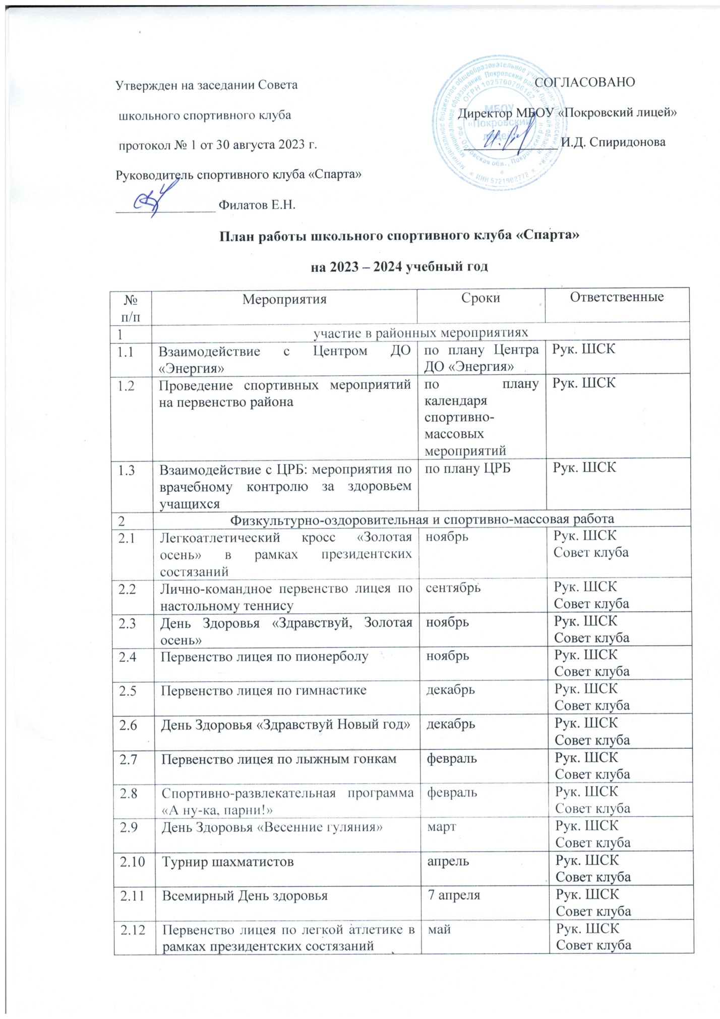

2.13. | Туристический поход 4-5 км | май | Рук. ШСК  Совет клуба
2.14 | Школьная олимпиада по физической культуре | октябрь | Рук. ШСК  Совет клуба
2.15 | Лично-командное первенство лицея по дартсу «Точный и меткий» | январь | Рук. ШСК  Совет клуба
2.16 | Личное первенство по стрельбе из пневматической винтовки | март | Рук. ШСК  Совет клуба
2.17 | Подготовка и сдача норм ГТО | в течение года | Рук. ШСК  Совет клуба
1 | Проведение классных часов по вопросам ЗОЖ | в течение года | Совет клуба  классные руководители
2 | Проведение творческих конкурсов по данной тематике (рисунки, стихотворения, сочинения) | 7 апреля | Совет клуба  классные руководители
3 | Оформление стенда спортивных достижений | один раз в четверть | Рук. ШСК  Совет клуба
Организация работы спортивных секций
1 | Внеурочная деятельность «Баскетбол – моя любимая игра» (7-е кл) | в течение года по расписанию внеурочной деятельность | Рук. ШСК  Совет клуба
2 | Внеурочная деятельность «Волейбол – моя любимая игра» (9-е кл) | в течение года по расписанию внеурочной деятельность | Рук. ШСК  Совет клуба
3 | Внеурочная деятельность «Основы физической подготовки» (10 кл) | в течение года по расписанию внеурочной деятельность | Рук. ШСК  Совет клуба
4 | Внеурочная деятельность «Мир шашек» (1 кл) | в течение года по расписанию внеурочной деятельность | Рук. ШСК  Совет клуба
5 | Внеурочная деятельность «Мир шахмат» (2-6 кл) | в течение года по расписанию внеурочной деятельность | Рук. ШСК  Совет клуба
4 | Дополнительное образование «Футбол – моя любимая игра» (6, 9 кл) | в течение года по расписанию работы кружков | Рук. ШСК  Совет клуба
Работа по укреплению спортивной базы лицея
1 | Помощь в ремонте спортивного инвентаря | в течение года | Рук. ШСК  Совет клуба
2 | Дооборудование спортивной площадки | в течение года | Рук. ШСК  Совет клуба
3 | Помощь в ремонте спортивного зала, спортивных сооружений и уход за ними | в течение года | Рук. ШСК  Совет клуба

